Муниципальное бюджетное дошкольное образовательное учреждение
«Детский сад комбинированного вида № 19 «Рябинка»
658204, г. Рубцовск, ул. Комсомольская, 65
тел.: (38557) 7-59-69
Е-mail: ryabinka.detskiysad19@mail.ru

Консультация для родителей

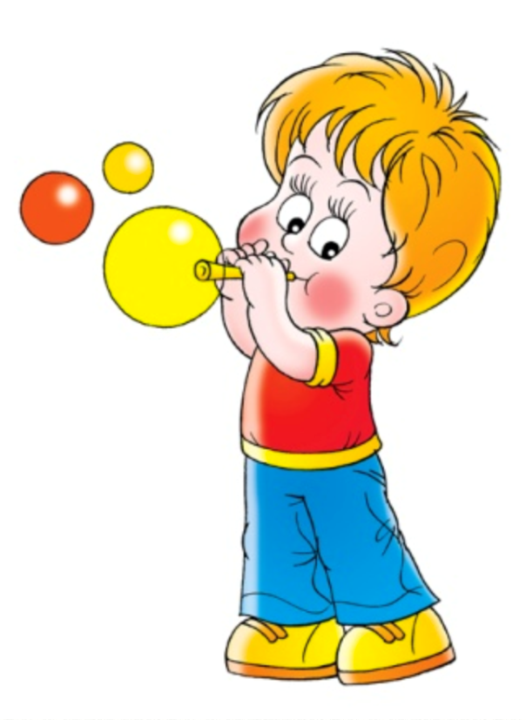
«Дыхательная гимнастика для профилактики простудных заболеваний»

Подготовила: Пахомова Я.С.
(инструктор по физ. культуре)

Проблема воспитания здорового ребенка была и остается актуальной, в связи с этим возникает необходимость поисков эффективных путей укрепления здоровья ребенка, коррекции недостатков физического развития, профилактики заболеваний и увеличения двигательной активности. Наряду с общепринятыми мероприятиями, эффективной профилактикой снижения заболеваемости эпизодично болеющих детей, является дыхательная гимнастика.
Дыхательные упражнения способствуют насыщению кислородом каждой клеточки организма. Кроме того, правильное дыхание стимулирует работу сердца, головного мозга и нервной системы, избавляет человека от многих болезней, улучшает пищеварение. Медленный выдох помогает расслабиться, успокоиться, справиться с волнением и раздражительностью.
Дыхательная гимнастика развивает ещё несовершенную дыхательную систему ребёнка, укрепляет защитные силы организма и имеет ряд преимуществ. Она основана на носовом дыхании. Суть дыхания в том, чтобы впустить воздух в легкие и насытить кислородом кровь в легочных альвеолах. Дыхание распадается на два акта: вдох, во время которого грудь расширяется и воздух проникает в легкие; и выдох – грудная клетка возвращается к своему обычному объему, легкие сжимаются и выталкивают имеющийся в них воздух.
Ваша задача – научить ребенка хорошо очищать легкие. Если он полностью не выдыхает, то в глубине легких остается изрядное количество испорченного воздуха, а кровь получает мало кислорода. Научив ребенка дышать через нос, вы поможете ему избавиться от частых насморков, гриппа, ангины и т.п.
Нужно приучить ребенка к полному дыханию, чтобы он расширял грудную клетку и развивал мышцы живота. Покажите, как втягивать живот во время дыхания, сделать его плоским и впалым.
Понять, что такое дыхание, поможет игра с розой и одуванчиком. Дайте ему понюхать цветок (рот закрыт, ноздри развернуты). Многие дети сопят, а не нюхают. Помогите почувствовать разницу. Затем дайте подуть на одуванчик: сначала ртом, чтобы он видел, как разлетаются зернышки, потом носом (поочередно прижимая к переносице то одну ноздрю, то другую).
Очень полезная для развития лёгких игрушка – свисток, тем более что разновидностей свистков существует великое множество, так что ребёнок не заскучает. Очень увлекательная игра, если дуть через трубочку для коктейля в стакан с водой. Ребёнок дует, вода пузырится – весело и полезно, не только для укрепления дыхательных путей, но и для развития речевого аппарата. Деткам постарше можно надувать воздушные шарики. Но помните, что дыхательные упражнения очень утомляют и могут вызвать головокружения, поэтому не стоит их выполнять более 5 – 10 минут.
Можно продолжить игру: заставить кружиться бумажную мельницу, задуть свечу. Эти упражнения тоже выполняются попеременно (ртом и носом). Детей очень сильно веселят мыльные пузыри – тоже полезное занятие для развития правильного дыхания.
Во время прогулки в сквере, за городом, в лесу, у реки покажите, как можно почувствовать чудесный вкус чистого воздуха, медленно вдыхая его носом. Затем заставьте полностью удалить из легких использованный воздух. Одновременно развивайте восприимчивость: «Что ты чувствуешь? Цвет, запах травы или мокрых осенних листьев?» Можно дуть на одуванчики, сдувать пёрышки с ладошки.
Дыхательные упражнения просто необходимы детям, довольно часто болеющим простудными заболеваниями, бронхитами, а также выздоравливающим после воспаления лёгких или страдающим бронхиальной астмой.
Дыхательная гимнастика прекрасно дополняет любое лечение (медикаментозное, гомеопатическое, физиотерапевтическое), развивает ещё несовершенную дыхательную систему ребёнка и укрепляет защитные силы организма.
Помните!!! Занимаясь дыхательной гимнастикой, нужно следить, чтоб у ребенка не было симптомов гипервентиляции легких (учащённое дыхание, резкое изменение цвета лица, дрожание кистей рук, чувство покалывания и онемения в руках, ногах). Если начинает кружиться голова – складываем ладошки вместе («ковшиком»), подносим их вплотную к лицу и несколько раз глубоко дышим в них (2-3 раза). После этого дыхательную гимнастику можно продолжать.

Техника выполнения упражнений дыхательной гимнастики для детей:
- воздух набирать через нос;
- плечи не поднимать;
- выдох должен быть длительным и плавным;
- необходимо следить, за тем, чтобы не надувались щеки (для начала их можно придерживать руками)
Таким образом, можно отметить несомненное преимущество дыхательной гимнастики перед другими оздоровительными методами: это очень простой и вместе с тем эффективный способ лечения и профилактики заболеваний, который не требует особых затрат и может использоваться людьми разного возраста.

Упражнения для дыхательной гимнастики:
1. Исходное положение стоя. Рот закрыт. Одно крыло носа плотно прижать пальцем, закрыв ноздрю, дыхание производить поочередно (по 4—5 раз) через каждую ноздрю.
2. Дышать только через нос. Встать, ноги на ширине плеч. Руки поднять вперед и вверх ладонями внутрь — вдох, опустить руки вниз — выдох. Выполнять медленно до 5 раз.
3. Стоя, вдыхать через одну ноздрю, а выдыхать через другую до 5—6 раз через каждую ноздрю.
4. Стоя ноги вместе, нос зажат пальцами. Не спеша, громко считать до 10 (рот закрыт), затем сделать глубокий вдох и полный выдох через нос (5—6 раз).
5. При ходьбе дышать только через нос. Постепенно удлинять фазу выдоха: на 2 счета — вдох, на 3—4—5—6 — выдох; на 2 счета — вдох, на 3—4—5—6—7 — выдох (2—3 мин).
Дыхательные упражнения при нарушении голоса нужно чередовать с теми, которые предназначены для его улучшения. Ребенок может повторять текст за взрослым. Совместное чтение стихотворного текста помогает развитию голоса ребенка.
Некоторые тексты, специально подобранные для этой цели:
Часики.
Встать прямо, ноги врозь, руки опустить. Размахивая прямыми руками вперед и назад, произносить «тик-так». Повторять 10–12 раз.
Трубач.
Сесть, кисти рук сложить в трубочку, поднять почти вверх. Медленно выдыхая, громко произносить «п-ф-ф». Повторить 4–5 раз.
Пчёлка.
Покажите ребенку, как нужно сидеть: прямо, скрестив руки на груди и опустив голову.
Пчёлка сказала: «Жу-жу-жу» (сжимаем грудную клетку и на выдохе произносим: ж-ж-ж, затем на вдохе разводим руки в стороны, расправляем плечи и произносим…)
Полечу и пожужжу, детям мёда принесу (встаёт и, разведя руки в стороны, делает круг по комнате, возвращается на место).
Повторить 5 раз. Следите, чтоб вдох был через нос, и дыхание было глубокое.

Каша кипит.
Сесть, одна рука на животе, другая — на груди. При втягивании живота сделать вдох, при выпячивании — выдох. Выдыхая, громко произносить «ф-ф-ф-ф-ф». Повторить 3–4 раза.
Паровозик.
Ходить по комнате, делая попеременные махи согнутыми в локтях руками и приговаривая «чух-чух-чух». Повторять в течение 20–30 с.
Ветерок.
Я ветер сильный, я лечу,
Лечу, куда хочу
(руки опущены, ноги слегка расставлены, вдох через нос)
Хочу налево посвищу
(повернуть голову налево, губы трубочкой и подуть)
Могу подуть направо
(голова прямо, вдох, голова направо, губы трубочкой, выдох)
Могу и вверх (голова прямо, вдох через нос, выдох через губы трубочкой, вдох)
И в облака
(опустить голову, подбородком коснуться груди, спокойный выдох через рот)
Ну а пока я тучи разгоняю
(круговые движения руками). Повторить 3-4 раза.
Петух.
Встать прямо, ноги врозь, руки опустить. Поднять руки в стороны, а затем хлопнуть ими по бедрам. Выдыхая, произносить «ку-ка-ре-ку». Повторить 5–6 раз.
Важно использовать игровые ситуации, меняя силу звучания, высоту голоса, что предупреждает его утомляемость при длительных упражнениях. Тексты подбирают исходя из интересов, развития, увлечений ребенка, с учетом отработки определенных звуков и их произношения. Читают текст то медленно, то быстро, то нараспев, меняя интонации построчно. Во всех случаях учитывают возраст и общее развитие ребенка.

